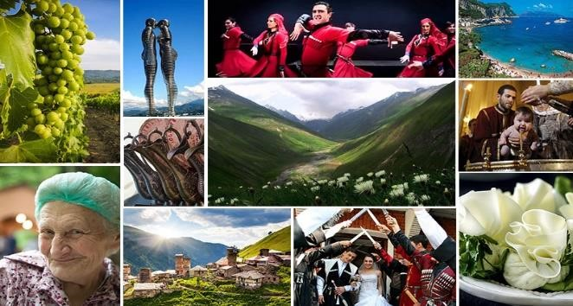
ГАМАРДЖОБА, ГРУЗИЯ!
(тур 4 дня/3 ночи)

6-11 марта
6-11 мая

Взрослый 25 000 руб./чел. | Детский (до 12 лет вкл.) 24 500 руб./чел. | Взрослый (один в номере) 30 500 руб./чел.
ПРОГРАММА ТУРА:
1 день | Отправление из г. Астрахань ~ в 15:00
2 день | Ну вот мы и в Грузии!  Вас ждет увлекательное путешествие по Военно-Грузинской дороге. Мы увидим живописные горные перевалы и долины, старинные храмы и замки. Проезжая мимо смотровой площадки («Арки дружбы») можно полюбоваться горно-кавказским хребтом.  Прибытие в Тбилиси.  Заселение в отель. Отдых.
3 день | Завтрак.  Автобусно-пешеходная экскурсия по Тбилиси в сопровождении квалифицированного гида.  Познакомимся со старым городом: улица Лесилидзе, пл. Свободы, ул. Пушкина, знаменитый театр марионеток  Габриадзе. Вас ждет квартал Абанотубани, в котором находятся знаменитые бани, стоящие на сернистых источниках. Вы пройдетесь по проспекту Руставели – центральной улице Тбилиси, поднимитесь на Святую гору Мтацминда, а также увидите Кафедральный собор святой Троицы, храм Метехи, возвышающийся над городом, и множество других уникальных достопримечательностей. Со стен древнейшей крепости Нарикала, куда поднимитесь на фуникулере, вы сможете насладиться великолепной панорамой города.  Возвращение в гостиницу. Свободное время.
4 день | Завтрак, выезд на автобусную экскурсию в Кахетию.  Сначала Вас ждет остановка у монастыря Святой Нино в Бодбе, известный своим источником святой воды, по легенде возвращающий здоровье и молодость каждому искупавшемуся в нем. Помимо него за храмом есть смотровая площадка, которая позволит насладиться великолепным видом Алазанской долины. Еще одной достопримечательностью монастыря является одна из самых почитаемых икон Грузии — мироточивая чудотворная Иверская икона Божией Матери.  Следующая точка нашей поездки – Сигнахи, Город Любви. Вы прогуляетесь по самому романтичному месту в Грузии – пройдетесь по узким улочкам, посмотрите восхитительные виды, открывающиеся с крепостных стен Сигнахской крепости, зайдете в музей Нико Пиросмани – грузинского художника самоучки конца XIX – начала ХХ века. Помимо работ самого художника, в музее находится и его портрет, кисти Пабло Пикассо.  Далее нас ждет посещение винного завода и дегустация лучшего грузинского вина. Вы узнаете все об искусстве виноделия в Грузии! Затем нас ждет обед (за дополнительную плату).  Возвращаемся в Тбилиси. Свободное время.
5 день | Завтрак.  09:00 Освобождение номеров.  После завтрака Вас ждет экскурсия в Мцхету – духовную столицу Грузии. В ней находится Кафедральный собор Светицховели, монастырь Джвари, который стал местом действия лермонтовской поэмы «Мцыри», и множество других религиозных зданий. Вы станете свидетелем древней истории, которой пропитан каждый камень городских кварталов.  13:00 Обед (за дополнительную плату).  14:00 Отправление в Астрахань.
6 день | Прибытие в г. Астрахань
*Фирма оставляет за собой право на изменение программы тура и корректировки времени отъезда.
**Цены, указанные в программе, носят справочный характер.

В СТОИМОСТЬ ТУРА ВХОДИТ: проезд, проживание, 3 завтрака, экскурсионное сопровождение, страховка от н.с.

ДОПОЛНИТЕЛЬНО ОПЛАЧИВАЮТСЯ: входные билеты на месте.

НЕОБХОДИМЫЕ ДОКУМЕНТЫ: загранпаспорт обязателен (сроком не менее 3-х месяцев с даты окончания поездки) в т.ч. и на детей, паспорт РФ, свидетельство о рождении детей)

СТОИМОСТЬ ТУРА

